|  |  |
| --- | --- |
| OUS_logo_RGB_HighRes | Vedlegg til: Implementeringsveileder AKB  Dok ID: 143938 |

# **Endringskommunikasjon**

(Basert på eLæringskurs *Kurs i endringskommunikasjon*, OUS, Kommunikasjonsavdelingen, 2017)

Implementering kan sees på som endringsledelse. Og en av de største barrierene er underkommunisering, og vag og utydelig kommunikasjon med sine medarbeidere.

Nedenunder er noen tips.

## **Presentasjon av endringene**

Målsetningen er at medarbeiderne skal:

* i grove trekk kjenne til hva endringsprosessen går ut på og hvorfor den skal gjennomføres
* akseptere at endringsprosessen skal gjennomføres
* være motiverte til å bidra til at målene med endringene nås
* delta i dialogen om hvordan dette kan gjøres i praksis

### Skap en god plattform Endringer kan komme som en overraskelse på medarbeidere som ikke har vært med i prosessen med å identifisere problemene. De ser kanskje ikke det konstruktive i løsningene, og heller ikke at det er behov for endringer.

En god måte å få medarbeiderne med seg i denne prosessen på, er å snakke om hvilke problemer endringsprosessen skal løse. Det er bedre å begynne her, enn å snakke om selve endringsprosessen først. Ved å drøfte problemene kan det etableres et behov hos medarbeiderne for å finne løsninger. Dermed skaper du bevissthet om hvorfor nettopp denne endringsprosessen skal iverksettes. Du kan bruke møter og undervisningsfora i AKB, medarbeidersamtaler og andre kanaler for å spre budskapet.

**Du kan skape en god plattform ved å besvare følgende spørsmål:**

* Hvilke problemer skal endringsprosessen løse?
* Hvilke historier egner seg for å illustrere problemene?
* Hvilke medarbeidere kan du spille på i beskrivelsen av problemene?
* Hvilke fora kan du bruke for å formidle problemene?

**Tenk på hvilke begreper som passer best**

* Det er viktig at du tenker gjennom hvordan du vil beskrive endringsprosessen. Det finnes medarbeidere og hele avdelinger som instinktivt reagerer negativt når de hører ordet "endring".
* Kanskje ordene «utvikling», «forbedring» eller «omorganisering» lyde bedre. Kanskje er det tilstrekkelig å si: «Vi har fått en ny oppgave».

### Medarbeiderne har behov for å vite hva endringene eller endringsprosessen går ut på

Unngå å gå i detalj når du presenterer endringsprosessen. Det kan som kjent oppstå forandringer underveis. Beskriv i grove trekk følgende:

**Målet med endringsprosessen.**

* I hvilken grad endringsprosessen er en del av noe større, for eksempel en omfattende strategi.
* Når endringsprosessen skal starte, og når den skal avsluttes.
* Hvem som berøres av endringsprosessen

### Vær realistisk når det gjelder omfanget

Dine medarbeidere ønsker sikkert å vite hva endringsprosessen kommer til å innebære for dem. Er det snakk om store eller små endringer? Vær oppriktig og ærlig. Det er viktig at endringsprosessen ikke bagatelliseres.

Hvilke tiltak innebærer endringsarbeidet (i grove trekk)? Bruk en tidslinje for å illustrere hvilke endringstiltak som skal igangsettes i de ulike fasene av endringsprosessen

### Medarbeiderne vil vite hvorfor

Selv om du vet hvorfor endringsprosessen skal gjennomføres, er det langt fra sikkert at dine medarbeidere gjør det. Hvorfor skal endringene gjennomføres? Og hvorfor skal de gjennomføres akkurat nå?

Konferer med overordnet leder og/eller prosjektansvarlig dersom du trenger flere argumenter.

### Medarbeiderne vil ha svar på spørsmålet: «What's in it for us?»

For eksempel: Hva blir bedre for dine medarbeidere etter at endringsprosessen er gjennomført. Pek på det positive endringsprosessen vil føre med seg for hver enkelt eller for avdelingen/enheten. Kan du ikke det, må du begrense deg til å fortelle hva institusjonen vil få ut av endringsprosessen

### Tenk gjennom eventuell motstand mot endringene

Endringer kan møtes enten med et skuldertrekk, med entusiasme eller kanskje med usikkerhet, innvendinger og motstand. Motstand bør imøtekommes i startfasen.Finnes det noen innvendinger? Hvordan skal du imøtekomme dem?

### Du har bestemt deg for hva du vil si, men i hvilken sammenheng skal du si det?

Det er viktig at du formidler budskapet på riktig tidspunkt og i rett kanal. Vurder om det er behov for et eget møte for å presentere endringsprosessen til medarbeiderne, eller om du kan gå ut med budskapet og ta diskusjonene i et ordinært møte.

Slik kan du legge opp møtet:

1. Innled møtet.

2. Du eller din overordnede forteller hva endringsprosessen går ut på, og hvorfor den skal gjennomføres.

3. Spørsmål fra tilhørerne, svar fra deg/din overordnede.

4. Inviter til dialog om hvordan dere sammen kan nå endringsmålet. Fortell hva dere skal forhandle om, og hva dere har reell mulighet til å påvirke. Alternativt: Diskuter erfaringer fra andre endringsprosesser som er blitt gjennomført ved institusjonen/avdelingen/enheten.

5. Gruppesamtaler.

6. Gruppene legger frem sine synspunkter.

7. Oppsummer og legg frem ditt eget syn på hvordan- spørsmålene.

8. Fortell hva som blir neste steg i prosessen.

### Når endringsprosessen starter

Målet med kommunikasjonen i denne fasen er at medarbeiderne:

* kjenner sin rolle i endringsprosessen
* opplever at målet med endringsprosessen gir mening
* er motiverte for å delta i prosessen
* har et realistisk bilde av endringsprosessen og omfanget av endringstiltakene
* vet hva som er forventet av dem

### Spør nok en gang om hvorfor og hva

Unngå å begrense "hvorfor"-kommunikasjonen til startfasen. Selv om du allerede har fortalt og forklart hvorfor endringsprosessen skal gjennomføres, kan det senere i prosessen likevel være nødvendig å minne om hvilke faktorer og beslutninger som ligger bak. Sørg for å variere "hvorfor"-budskapet.

### Tenk på dine medarbeidere som en sammensatt målgruppe

Det er sjelden alle synes en gitt endring er til det beste. Når du bestemmer deg for hvordan du skal kommunisere i startfasen, er det viktig å ta utgangspunkt i hva endringsprosessen helt konkret vi innebære for dine medarbeidere.

Modellen viser hvordan medarbeiderne kan kategoriseres etter reaksjonen på de gitte endringene. Bruk modellen som inspirasjonsverktøy for å dele medarbeiderne i mottakergrupper med tanke på hvordan du på best mulig måte kan formidle budskapet

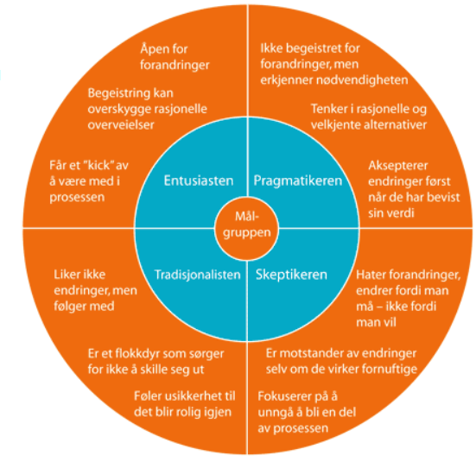

* kan du bruke noen av gruppemedlemmene som dine ambassadører?
* tenk også på medarbeiderne som enten positive, negative eller nøytrale. Hvilken kategori vil du bruke mest tid på?
* hvordan vil du kommunisere med de ulike medarbeiderkategoriene?

### Vær tydelig på hva som er besluttet, og hva medarbeiderne kan ha innflytelse på

En vanlig feil i endringskommunikasjon er at man som leder oppfordrer til dialog om noe som allerede er vedtatt. Gjør det klart for dine medarbeidere hva de kan ha innflytelse på i endringsprosessen, og hva som allerede er bestemt. Er målet og overordnet strategi for å nå målet bestemt, så si det! Slik kan du invitere medarbeiderne til dialog om hvordan dere skal nå målene i din avdeling/enhet.

### Dialogmøte nok en gang

Vi har tidligere pekt på fordelen av å ha et dialogmøte allerede i startfasen av endringsprosessen. Selve dialogen i dette møtet skulle handle om hvordan din avdeling/enhet kan bidra til å nå endringsprosessens mål. Er det behov for et nytt møte? Hvordan skal møtet tilrettelegges?

### Hva ønsker dine medarbeidere å vite?

Forskjellige typer endringer utløser ulike behov for informasjon. Vi har allerede berørt en del av punktene, men det er stadig viktig å ha dem i mente.

* Hvordan ser tidsplanen ut?
* Hvordan berøres de ulike gruppene og individene?
* Hvem har ansvaret? Og for hva?
* Hva kan vi være med å påvirke?
* Hva blir konsekvensene hvis vi ikke når målet?

### Kommunikasjon underveis i endringsprosessen

Målet med kommunikasjonen i denne fasen er å

* holde energien og engasjementet hos medarbeiderne oppe.
* gi medarbeiderne en opplevelse av at det er fremdrift i endringsprosessen.
* opprettholde dialogen så medarbeiderne blir minnet om hvilken rolle de har i endringsprosessen

### Situasjonsrapporter

Sørg for å rapportere om nye initiativer eller resultater, slik at medarbeiderne føler at de er i gang, og at dere beveger dere fremover.

Rapporteringsmøtene kan være korte møter som omhandler konkrete problemer eller utfordringer. Møtene kan holdes hver annen eller tredje uke og eventuelt innpasses i de ordinære møtene.

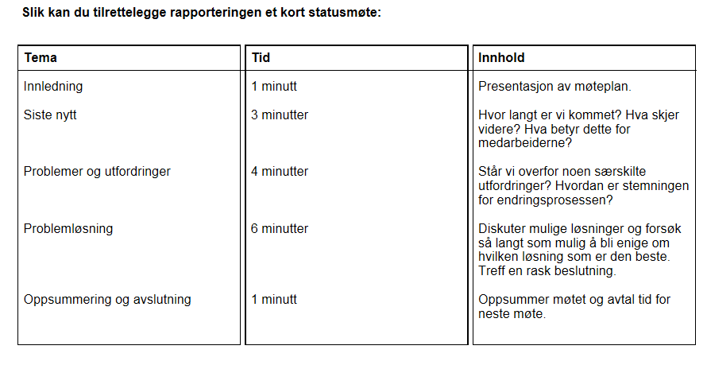

Bruk endringskurven

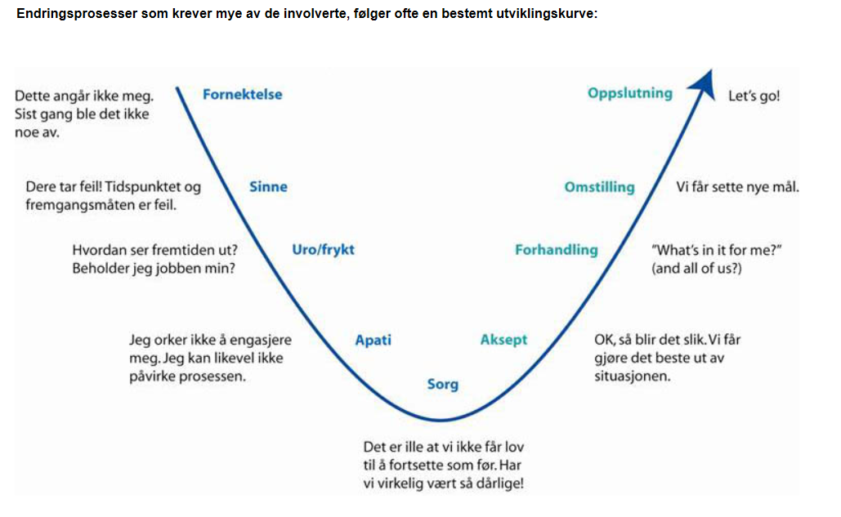

Motstand mot større endringer er naturlig. I de fleste tilfeller vil motstanden avløses av realistisk aksept. Det betyr ikke at du ikke trenger å hjelpe medarbeiderne videre i prosessen, med dialog, forklaringer og oppmuntringer.

Din personlige endringskurve er sannsynligvis annerledes enn dine medarbeideres. Vær tålmodig - dine medarbeidere trenger tid.

### Avslutning av endringsprosessen og fastholdelse av endringene

Målet med kommunikasjonen i denne fasen er at:

* Medarbeiderne skal få vite når endringsprosessen er slutt, og hva arbeidsinnsatsen har resultert i.
* Ledere og medarbeidere skal i fellesskap formulere hvilke erfaringer man har gjort seg i endringsprosessen.

### Fortell om resultatet

 En endringsprosess bør markeres med en avslutning, enten endringsprosessen er vellykket eller ikke.

* Når du eller dine ledere har bestemt at prosessen er avsluttet, er det viktig at du informerer medarbeiderne.
* Er det gjort en evaluering eller oppfølging, kan du oppsummere denne.
* Sett gjerne endringsprosessen inn i en større sammenheng.
* Det er ofte en god idé å fortelle hvordan du selv har opplevd endringsprosessen.
* Det er spesielt viktig at du kan dokumentere at endringsprosessen har ført til forbedringer/utvikling.

### Husk å feire suksesser

Endringsprosessen kan ha medført hardt arbeid og store omstillinger for mange av de ansatte. Husk å belønne dine medarbeidere, ikke minst verbalt. De fleste arbeidsplasser feirer altfor sjelden sine suksesser.

 Hvordan anerkjenner du dine medarbeideres innsats?

### Evaluer måloppnåelse, din egen og medarbeidernes innsats

Mye nyttig læring går gjerne tapt dersom avdelingen/enheten ikke evaluerer praksis og oppsummerer erfaringene etter en vellykket eller mislykket endringsprosess. Her er noen forslag:

* Klinisk audit
* Questback
* Fokusgruppeintervju
* Brukerundersøkelse
* Medarbeidersamtale
* Workshop

Sammenfatt konklusjonene dere har kommet fram til og vurder behov for tiltak for å tilpasse/justere